JavaScript
解释型语言
脚本型语言
弱类型
基于对象
动态类型（可以动态给对象增加方法和属性 .了就有）
Js 数据类型
原始数据类型 number string boolean undefined null object
基本类型 (简单类型) 值类型 number string boolean 调用属性或者方法以后变成基本包装类型
Var num2 = Number(“10”); 类型转换
Var num2 = new Number(“10”); 基本包装类型 为了作为对象调用一些函数
String substring（） 切割前几个字符
Number tofixed（） 保留几位小数 toExponential(n)科学计数法 10的n次方
复杂类型 (引用类型) object Function ,Array也是object
空类型 undefined null
值类型在栈中存储 传值 在栈中从下往上 入栈 压栈
引用类型再堆←栈中存储 传地址 值在堆上 地址在栈上
Argument[0..] 调用传入的参数
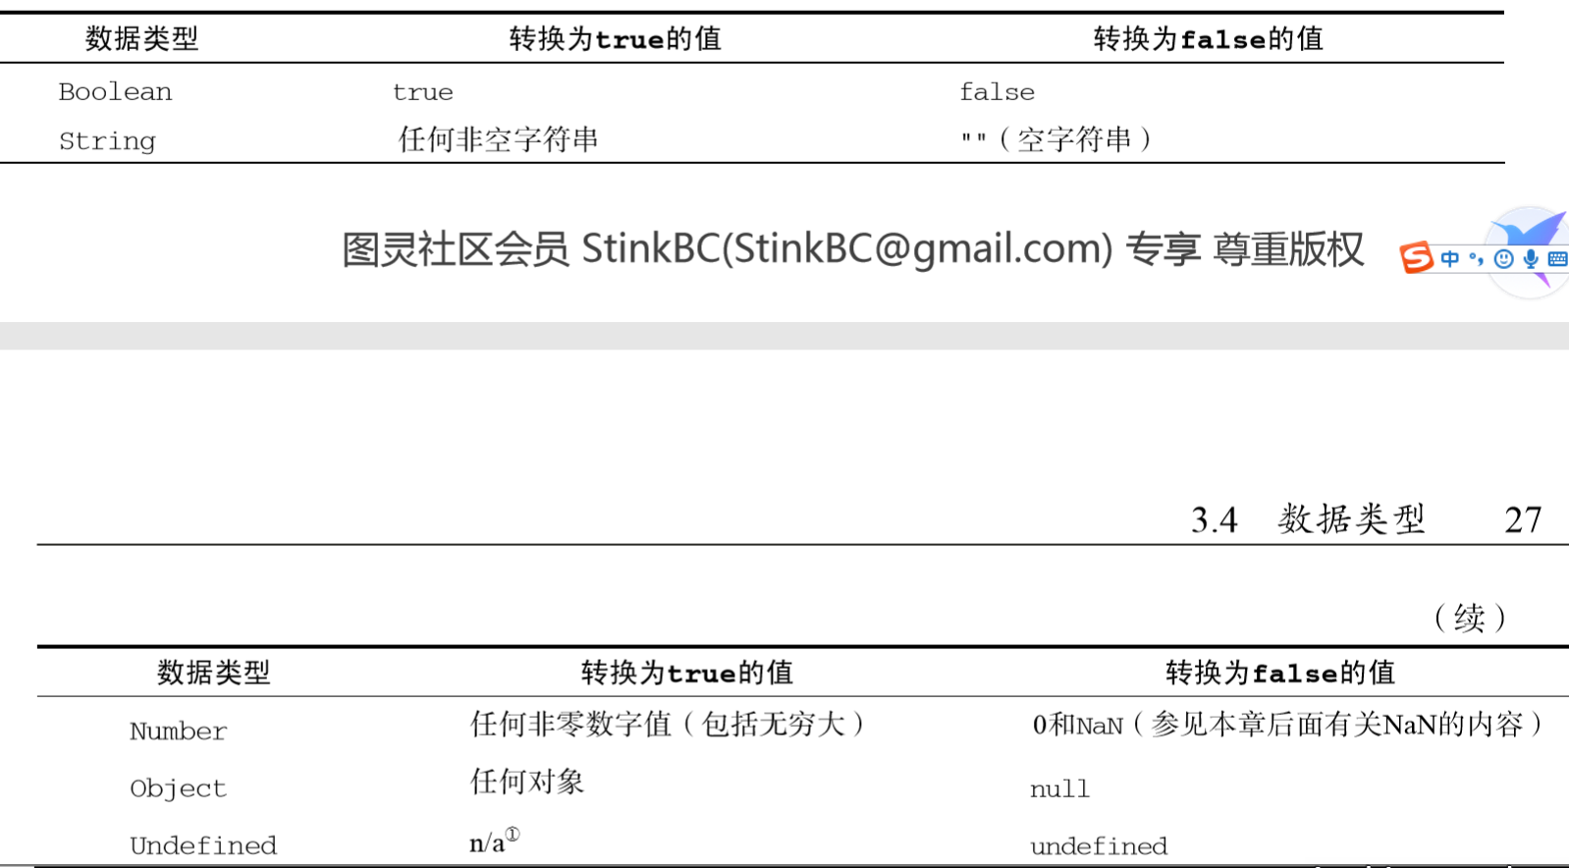
Type of (x) 可以无括号，表示取类型
Undefined 未定义 与未声明不同，前者输出不报错，后者输出报错
Typeof 两者 都是undeifined
True == undefined true
NAN = undefined 与 数字 计算

Script的基本用法和属性
<script>
Acync
下载其他资源或脚本 只适用外部文件，不一定按顺序执行 要确保不互相依赖 目的是为了不让页面等待脚本下载执行， 从而异步加载其他内容，加载期间不要修改DOM 异步脚本一定会在load前执行， 但不一定在DOMContentloaded 事件发生前后执行
Src 包含要执行代码的外部文件
Type test/javascript
Defer 将延迟到界面解析结束后执行 只用于外部脚本文件
Script 通常写在body内，避免加载时间过长

Javascript最好写在外部文件来引用 可维护 可缓存 适应未来

模式
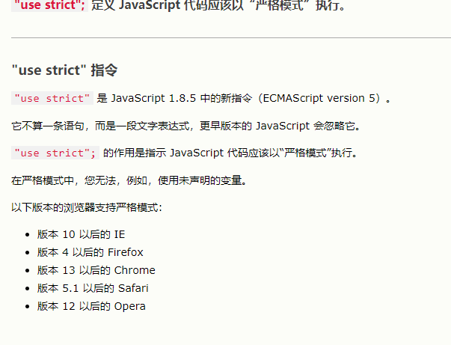
标准模式
<!-- HTML 4.01 严格型 --> <!DOCTYPE HTML PUBLIC "-//W3C//DTD HTML 4.01//EN" "http://www.w3.org/TR/html4/strict.dtd">

<!-- XHTML 1.0 严格型 --> <!DOCTYPE html PUBLIC "-//W3C//DTD XHTML 1.0 Strict//EN" "http://www.w3.org/TR/xhtml1/DTD/xhtml1-strict.dtd">

<!-- HTML 5 --> <!DOCTYPE html>

准标准模式
<!-- HTML 4.01 过渡型 --> <!DOCTYPE HTML PUBLIC "-//W3C//DTD HTML 4.01 Transitional//EN" "http://www.w3.org/TR/html4/loose.dtd">

<!-- HTML 4.01 框架集型 --> <!DOCTYPE HTML PUBLIC "-//W3C//DTD HTML 4.01 Frameset//EN" "http://www.w3.org/TR/html4/frameset.dtd">

<!-- XHTML 1.0 过渡型 --> <!DOCTYPE html PUBLIC "-//W3C//DTD XHTML 1.0 Transitional//EN" "http://www.w3.org/TR/xhtml1/DTD/xhtml1-transitional.dtd">

<!-- XHTML 1.0 框架集型 --> <!DOCTYPE html PUBLIC "-//W3C//DTD XHTML 1.0 Frameset//EN" "http://www.w3.org/TR/xhtml1/DTD/xhtml1-frameset.dtd">

避免冲突

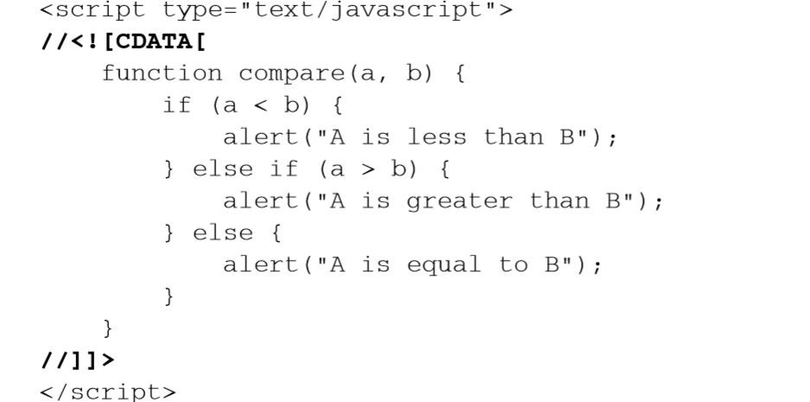

//<[CDATA[
//]]>

使得这个区域可以包含不需要解析的任何格式的文本内容 避免<>的冲突使用
加上注释是为了避免某些浏览器不兼容

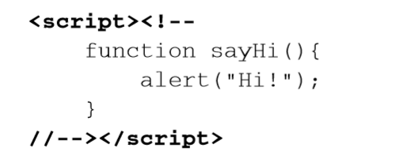

避免某些浏览器不支持javascript

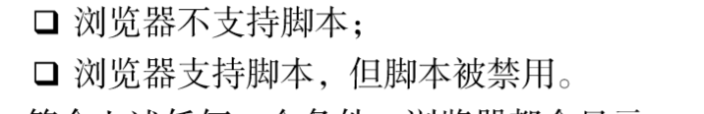
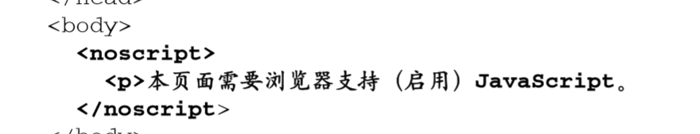
使得不支持javascript的浏览器 平稳退化

预编译
预编译
变量和函数的声明和重载的声明会提前，
不会提前赋值和调用，
提前到当前所在的作用域的最上面
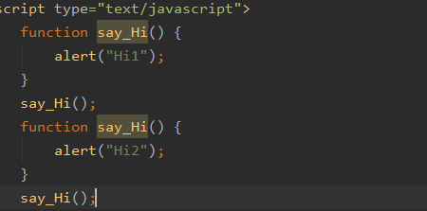
Say_Hi 提前 所以都是Hi2
(ps:只要重载函数都放到前面，之前的调用都是调用已经重载的函数)

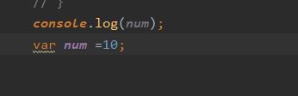
输出undefined 只是将num的声明提前

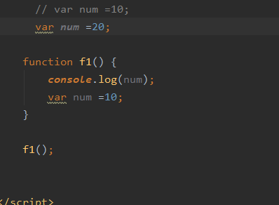
输出仍然是undefined
因为var num的声明提前到当前作用域的最前面，即函数内部的最上面

多个script 之间同名不会重组

对象
- 通过 new Object() 创建对象，然后给予对象属性和方法
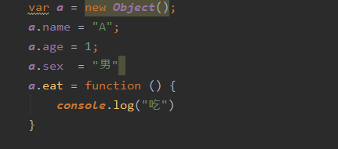
- 将方法1封装进函数内，
通过return 对象名 ，在外部通过一个变量接受这个对象后进行使用
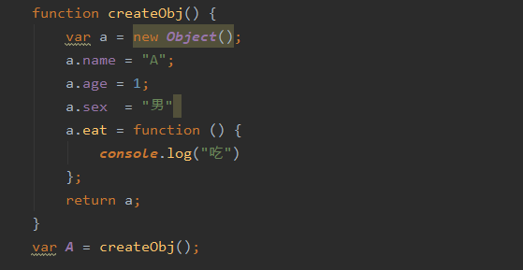
工厂模式创建对象
- 通过 new 函数名() 创建对象 即构造函数
把属性和方法 通过this 在函数内部定义
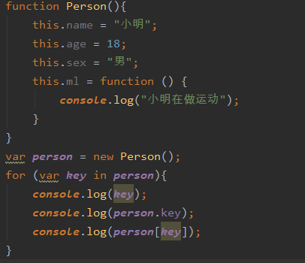
- 通过 var a = {}创建对象，后添加属性方法，类似方法1
- 优化4 var a = { key1:value1,key2:value2}; 这种方式类似于Json格式

输出时用for-in (不一定是Json，普通对象也可以使用) 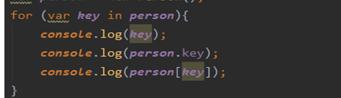
Key是属性名
Obj.key 调用的是obj内key这个属性，没有则添加
Obj[key] 才是调用对应key的value
for(var key in 对象){
key是变量里面存的是对象的属性名
不能通过 对象.key访问值，相当于给对象添加一个属性、
可以通过 对象[key] 访问值 如果访问的是函数返回的也是一个函数function key()
//对象有这个属性 可以对象.属性名字 或者对象[属性名字] 没有这个属性只能 后者
}

Try{}catch(err){}

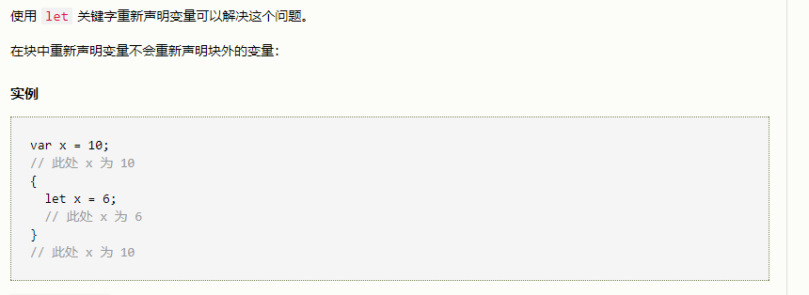
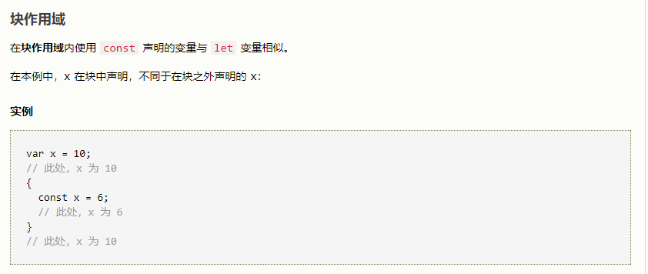
Const变成常量

使用document调用变量时候，应该声明变量来保存，可以避免多次访问doucument
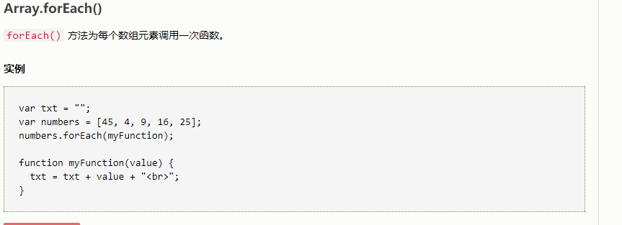

JS特效
- 触发事件
- 属性改变
- 样式改变
获取标签对象.事件 = function(){
}

在函数内部
With(参数){
声明的对象会被添加到所在编译环境的变量对象中，即外层函数可以使用
Catch也是
}参入的参数为调用 if语句也是，for语句不可以
参数多的话，可以使用json格式传输
对数组toLocaleStriong valueOf toString 都是将数组用逗号间隔输出
用join(“参数”) 则是以这个参数间隔输出
Slice（1-size）删除某些项后输出 逗号隔开
可以当堆栈和队列使用Array（）
堆栈 进栈 push（） 出栈pop（）取得最后一项
队列 进队push（） 出队shift（）取得第一项
排序方法 sort 升序 reverse 降序
Concat 不是数组直接添加，数组连接在后面
RegExp类型 var 变量名 = /pattern/flags
没有重载，后面的函数会覆盖前面的函数
Arguments 指的参数数组
This 调用函数的对象
Arguments.Callee（）指向拥有该arguments对象的函数，可用于递归
函数的属性length 希望的参数个数

扩充作用域
函数. Apply(就是个对象，作用域如this window对象,arguments) 可在非作用域内调用
函数. Call(就是个对象，作用域如this window对象,v1….) 可在非作用域内调用

原型
Prototype保存所有实例方法
每个函数都有一个prototype属性，原型，是一个对象，定义特定类型的所有实例共享的属性和方法，可以用新值屏蔽，但是不能覆盖
Delete可以删除被屏蔽的新值，从而变成原型值
对象.Hasownproperty（属性名） flase 原型，true新值
In 能够通过对象访问给定属性，访问true
Hasprototypeproperty（对象，”属性”）true原型，false实例属性
更简单的原型语法
类名.prototype={
属性名:值,
函数名:function(){
}
}
这样类名.constructor 不等于 类名 如果需要就在json中当属性名 赋值好
调用会先搜索实例，然后搜索原型
重写原型对象切断了现有原型与任何值钱已经存在的对象实例之间的联系，他们引用的仍然是最初的原型
原生类型，比如Array String 也可以通过原型添加方法，但是不推荐

建议用构造函数定义实例属性，用原型模式定义方法和共享属性

某些数据成员（类似java的private变量）可以把访问方式封装的函数里面
这样只能通过函数访问值，且不能对值进行改变

每个构造函数都有一个原型对象
原型对象都包含一个指向构造函数的指针
实例都包含一个指向原型对象的内部指针

继承
原型对象=另一个类型的实例
原型对象，包含指向另一个原型的指针 ，这个原型的指针又指向另一个类型的构造函数的指针、
如果这个原型的指针指向另一个类型的实例，则层层递进，形成原型链
引用类型都默认继承了Object，这也是所有类型都有toString Valueof的原因
A instanceof B A的原型链包含B的原型 返回true 否则false
B.isPrototypeOf(A) A的原型链包含B的原型 返回true 否则false

A．hasOwnProperty (“B”) B是不是A的一个属性或者对象 是true 否则false
“B” in A B是不是A的一个属性或者对象 是true 否则false
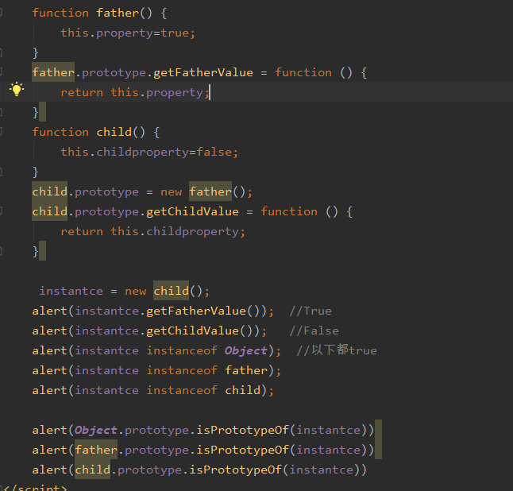
调用属性或者函数会先搜索实例child->child原型->father原型 ……

注意点：
重写即屏蔽，但是father实例调用的仍然是father的原型方法
必须在Father的实例，替换原型之后再定义，重写方法
即之后
通过原型链继承不可以通过对象字面量创建原型方法，否则继承会失效，即只能用child.prototype.属性 = xxxxx;
不可以child.prototype =json格式（因为原型这样包含一个object实例而非father实例，原型链被切断）

1.原型链的问题
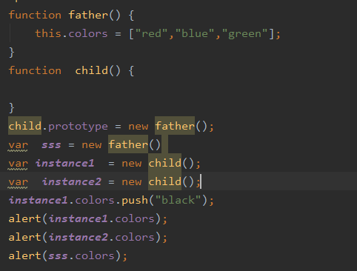
1.两者输出四个，即child的每个实例都共享原型链上father的属性
不过如果是father实例不会变化，
只有child的每个实例共享，类似java中的static静态变量，
所有child共用，都修改这一个变量
2.创建子类型实例时无法在不影响所有对象实例的情况下向超类的构造函数传递参数，所以很少会单独使用原型链

解决方法
2.借用构造函数
通过call或者apply方法，在子类型构造函数的内部调用超类型的构造函数，这样就可以每个子类实例对象有自己的一个超类型属性副本
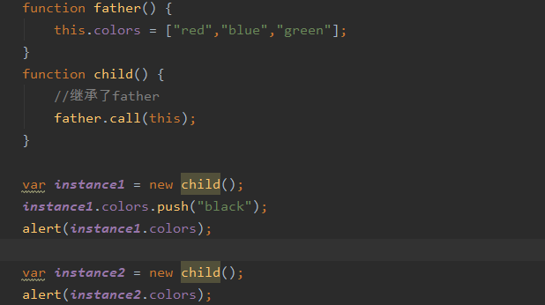
前者输出了四个，但是不影响后者，依然输出超类构造函数中的三个

也可以再call方法中加上参数，实现向超类型构造函数传递参数，子类型构造函数中自己定义的属性应该放在调用超类型构造函数的后面，这样子，才不会被超类型构造函数重写子类型的属性

但是借用构造函数的话，方法属性都在构造函数中定义，函数复用就无从谈起了，所以这种技术也很少单独使用

更好的方式
3.组合继承(经典继承)，即前两种方式的结合
通过原型链实现对原型属性和方法的继承
通过借用构造函数来实现对实例属性的继承
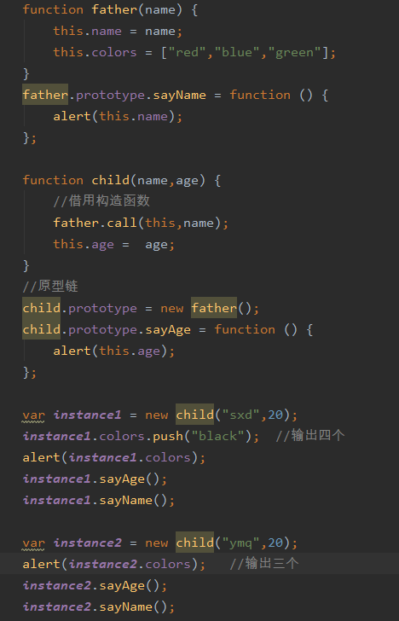
将属性通过借用构造函数
将函数通过原型链
这样使得child的两个实例都可以分别拥有自己属性，包括colors属性，也可以使用相同的方法

4.原型式继承类似原型模式
通过浅复制，但是引用类型（object function ，Array也是object）值的属性仍然会共享相应的值
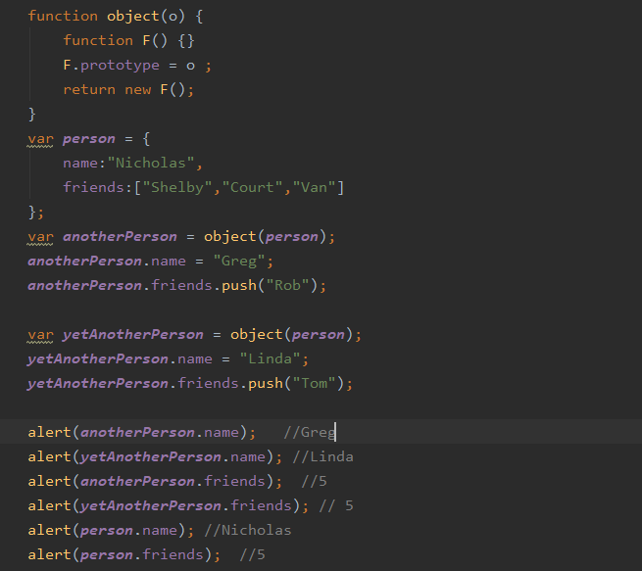

5.寄生式继承
与寄生构造函数和工厂模式类似
在函数内部以某种方式来增强对象
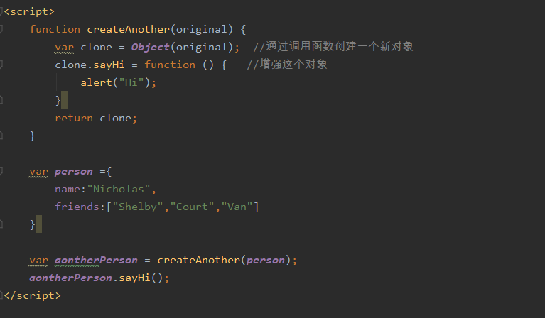
复制一个传入对象，给传入对象增强以后传出，主要考虑不是自定义类型或者构造函数的情况下也可以使用这种模式

组合继承，是最常用的，但是都会调用两次超类型构造函数
一次是创建child原型，一次是在子类型构造函数内部
会多一组属性，屏蔽原型属性，
但是
6.寄生组合式继承就能解决这个问题
通过构造函数来继承属性，通过原型链的混成形式来继承方法，不必为了制定子类型的原型而调用超类型的构造函数
即将child.prototype = new father();
改成一个函数，
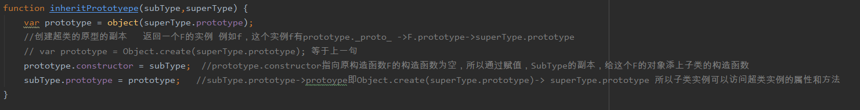
这样子就可以少调用father构造函数一次，避免在child.prototype上面创建不必要的多余的属性
Function是对象，其原型是Function.prototype也是对象，对象具有__proto__ 是隐式原型 一个对象的隐式原型指向构造该对象的构造函数的原型，
即var a = new A();
a.__proto__ ->A.prototype->Object.prototype
prototype有一个属性constructor指回原构造函数
即A.prototype.constructor->A

匿名函数
函数声明与函数表达式之间的主要区别
前者，代码执行前就被加载到作用域中，有名字
后者，只有代码执行到才会有效，匿名，通过赋值给一个变量
匿名函数也可以作为返回值

- 递归
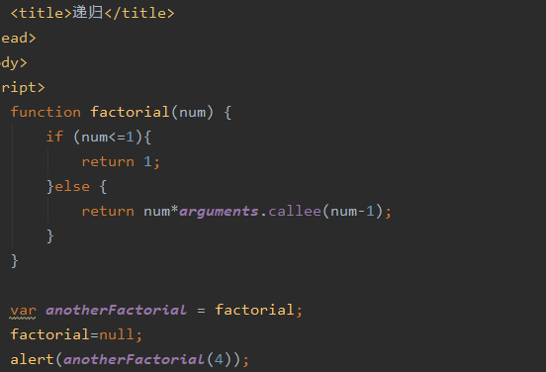
通过arguments.callee代替函数名，表示当前正在执行的函数的指针
- 闭包
有权访问另一个函数作用域中的变量的函数
常见方式，在一个函数内部创建另一个函数
函数调用的过程
创建一个执行环境及相应的作用域链
并把作用域链赋值给一个特殊的内部属性[Scope]
然后使用this，arguments和其他命令参数的值来初始化函数的活动对象，在这个作用域链中，外部函数的活动的对象地位递减
函数返回后，执行环境的作用域链会被销毁，但它的活动对象仍然会留在内存中，直到匿名函数被销毁
释放内存的方法，就是给匿名函数赋值null
函数声明变量时不用var其实相当于声明了一个全局变量
闭包会携带包含它的函数的作用域，因此会比其他函数占用更多的内存，过渡使用闭包可能会导致内存占用过多。
闭包只能取得包含函数中任何变量的最后一个值
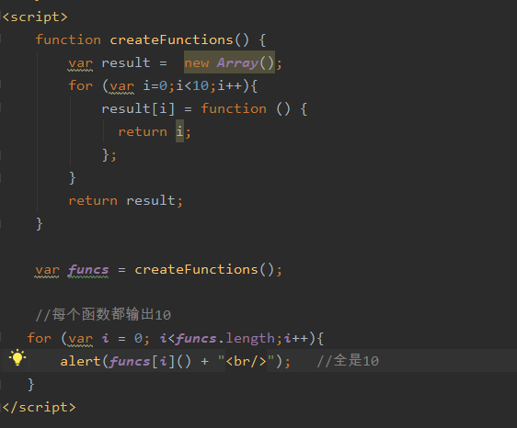
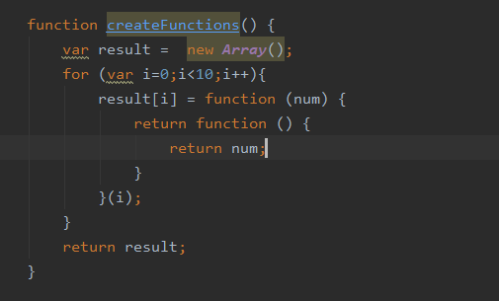
通过增加一个匿名函数，使得返回任然是一个不需要参数的函数，但是返回值是输入值
This对象
匿名函数的执行环境具有全局性，因此其this对象通常指向window
需要在定义匿名函数之前，把this对象赋值给that 再用that调用，
即左边不是通过.调用的this对象指向的就是window 否则就是调用的对象
Obj.getNameFunc() 所以这里的this指的是obj
然而匿名函数是通过() 并非通过.所以他不属于任何一个对象，this指向window
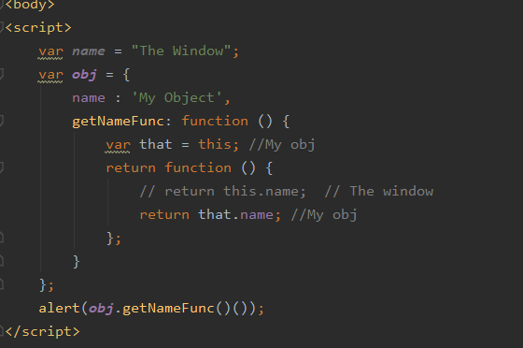
Arguments也具有同样的问题，想访问作用域中的arguments需要将该对象的引用保存到另一个闭包能够访问的变量中

内存泄露，当闭包中保存了一个HTML元素，那么该元素将无法销毁，
可以将所需信息保存到变量中，再销毁
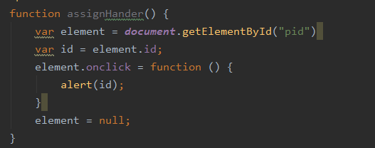

模块块级作用域
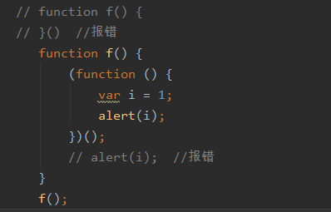
函数声明后面不能跟圆括号 function a (){}
函数表达式后面可以跟圆括号，var a = function(){}
所以声明函数加上一个小括号号就相当于变成了函数表达式
在后面();调用就相当于a();调用
这样相当于把函数内部插入了一个私有作用域
这样匿名函数中定义的任何变量，都会在执行结束后销毁，
如在匿名函数内部声明i=1 插入私有作用域后，在匿名函数结束就会被销毁

私有变量
通过创建私有的变量和方法，再给予特权方法的接口
类似java 的private get set

静态私有变量把
对象的构造函数，属性放到一个匿名函数表达式中
缺点会导致属性共享，相互影响
模块模式
创建一个对象并以某些数据对其进行初始化，同时还要公开一些能够访问这些数据的的方法
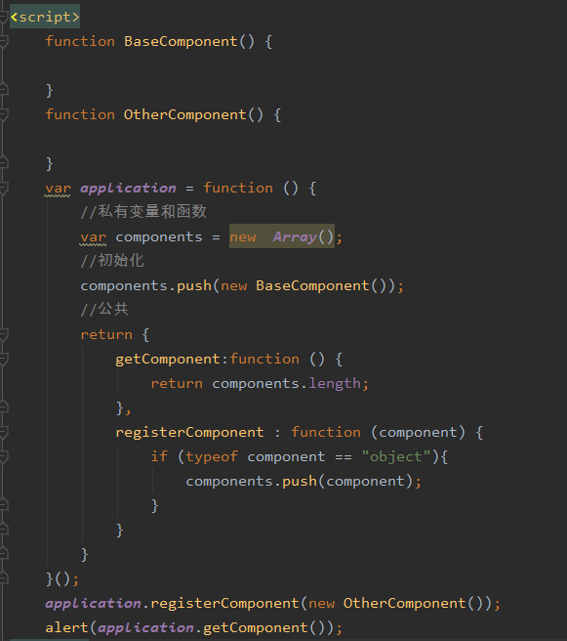
增强的模块模式
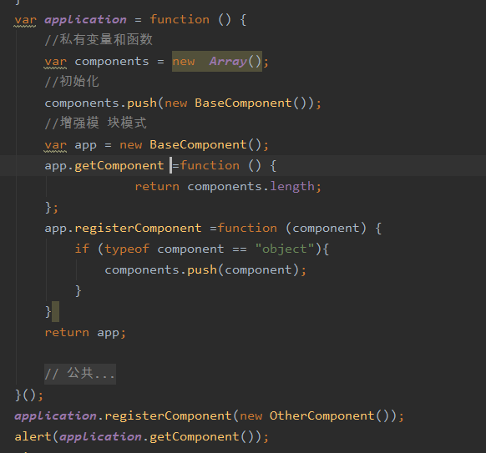
通过创建一个application对象的局部变量版，为其添加能够访问私有变量的公有方法 最后返回这个app对象
因为是属性和方法都是定义的变量，application对象 不能直接访问内部定义的私有属性和方法，所有访问方式都通过公有的接口进行访问

BOM
1
window对象
BOM的核心对象
说js访问浏览器的接口
又是js的Global对象 具有全局作用域

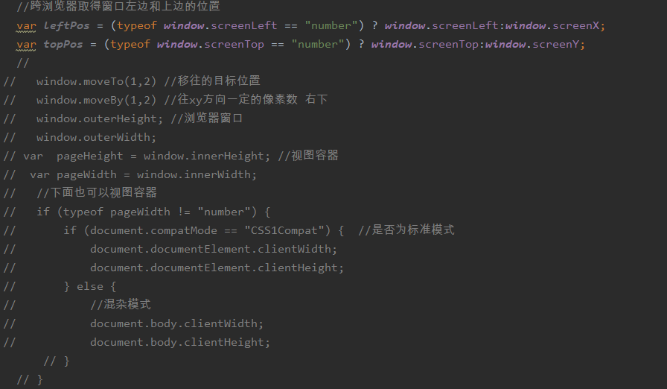
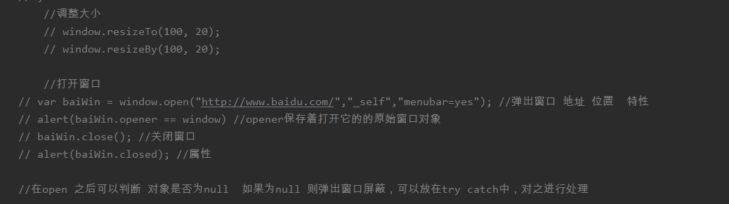
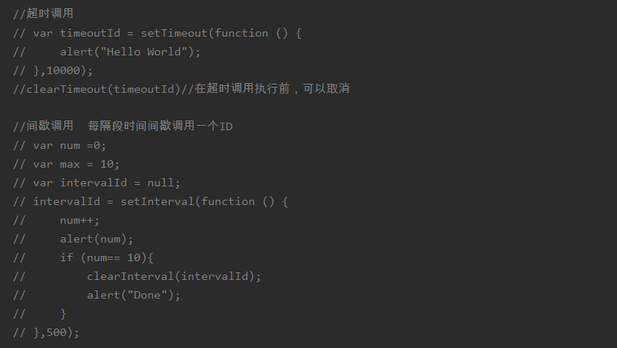
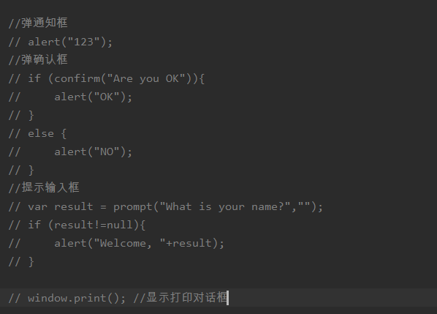

Location对象
既是window对象的属性，也是document对象的属性
可以将url解析为独立的片段
用location.replace（”url”）导航到url，不会在历史记录中生成新纪录

Navigator对象
hasPlugin(“插件名”)检测插件

Screen对象
表面客户端能力

history对象
保存历史记录
使用history.go(数字) 在历史记录中 跳转前进后退
history.back() 后退一页
history.forward() 前进一页

